Санкт-Петербургский Национальный Исследовательский Университет

Информационных Технологий, Механики и Оптики

Факультет инфокоммуникационных технологий

**Лабораторная работа №4**

**Вариант №1**

Выполнил:

Бацанова Е. А.

Проверил

Мусаев А.А.

Санкт-Петербург,

2024

**ОГЛАВЛЕНИЕ**

ВВЕДЕНИЕ 3

Задание 1 4

Задание 2 7

Задание 3 9

ЗАКЛЮЧЕНИЕ 11

СПИСОК ЛИТЕРАТУРЫ 12

ПРИЛОЖЕНИЕ 13

# **ВВЕДЕНИЕ**

Методы сортировки являются неотъемлемой частью программирования и используются в различных областях для упорядочивания данных. Поэтому важно понимать особенности и эффективность различных методов сортировки для выбора наиболее подходящего в конкретной ситуации.

Целью данной работы является изучение различных методов сортировки и их сравнительный анализ. Задачи работы включают в себя написание программ с функциями для:

1. быстрой сортировки;
2. сортировки расческой;
3. блочной сортировки;
4. пирамидальной сортировки

Также будет произведена оценка времени выполнения быстрой сортировки и сортировки расческой с помощью модуля timeit.

# **Задание 1**

**Задание:** Написать программу с функциями для быстрой сортировки и сортировки расческой. Использовать данные функции как модуль в другой программе. Пользователь выбирает один из двух методов сортировки. Оценить время выполнения программы с помощью модуля timeit.

**Решение:**

1. Быстрая сортировка

Алгоритм быстрой сортировки заключается в следующем:

* Сначала мы выбираем элемент из списка, который называется опорным (в данном случае это переменная element). Для улучшения эффективности и во избежание снижения производительности на отсортированных массивах выберем опорным средний элемент массива;
* Разделяем список на две части: левую часть (список *less*), содержащую элементы меньше опорного, и правую часть (список *greater*), содержащую элементы, больше опорного;
* Рекурсивно применяем алгоритм к левой и правой частям списка, пока не получим список, содержащий единственный элемент;
* В конце возвращаем результат слияния отсортированных списков *less* и *greater* с добавленным между ними опорным элементом.

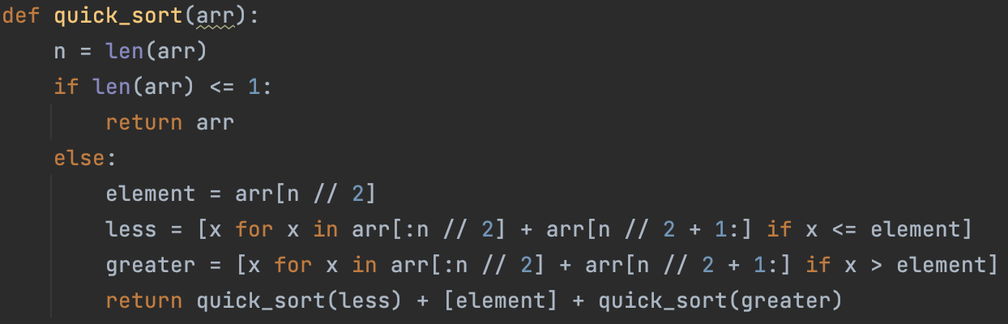

Рисунок 1 – Реализация алгоритма быстрой сортировки

1. Сортировка расчёской

Алгоритм сортировки расческой заключается в следующем:

* На первом этапе определяется расстояние между сравниваемыми элементами массива. В данной программе это делается путем уменьшения расстояния *n* с каждой итерацией в 1,25 раз;
* На втором этапе два элемента массива, отстоящих друг от друга на расстояние *n*, сравниваются между собой. Если элемент с большим индексом оказывается меньше элемента с меньшим индексом, то они меняются местами;
* Этот процесс продолжается до тех пор, пока расстояние *n* не станет меньше 1 – тогда массив будет отсортирован.

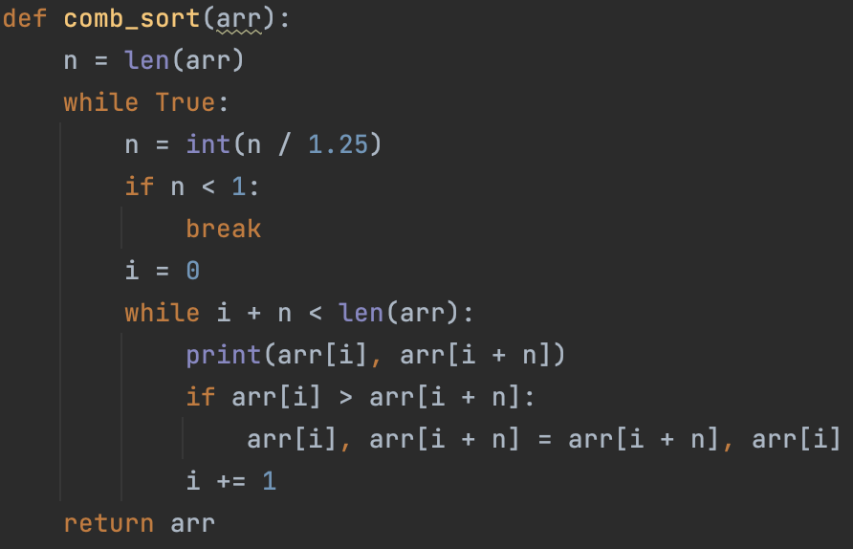

Рисунок 2 – Реализация алгоритма сортировки расческой

Теперь используем данные функции как модуль в другой программе, в которой пользователь выбирает один из двух методов сортировки. Создадим файл module.py, в котором будут содержаться написанные ранее функции. Импортируем модуль и реализуем процесс выбора.

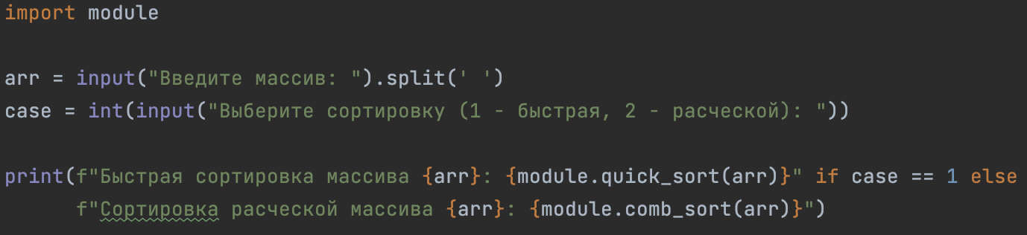

Рисунок 3 – Реализация программы, в которой пользователь выбирает один из двух методов сортировки (быструю или расческой)



Рисунок 4 – Вывод программы, в которой пользователь выбирает один из двух методов сортировки (быструю или расческой)

Оценим время выполнения программы с помощью модуля timeit.

Таблица 1. Время выполнения быстрой сортировки и сортировки расческой в зависимости от размера массива из случайных чисел *n*

| *n* | Быстрая сортировка | Сортировка расчёской |
| --- | --- | --- |
| 50 | 0.04701020900392905 | 0.030791583005338907 |
| 100 | 0.10871362499892712 | 0.07849958399310708 |
| 1000 | 1.5686119160382077 | 1.9210345409810543 |
| 2000 | 3.7547024579835124 | 4.746734582993668 |

Таблица 2. Время выполнения быстрой сортировки и сортировки расческой в зависимости от размера массива из частично отсортированных чисел *n*

| *n* | Быстрая сортировка | Сортировка расчёской |
| --- | --- | --- |
| 50 | 0.04573695897124708 | 0.03471645899116993 |
| 100 | 0.10310916701564565 | 0.07976416702149436 |
| 1000 | 1.2048440420185216 | 1.8657764170202427 |
| 2000 | 3.5837977079791017 | 4.934624709014315 |

Из таблицы видно, что сортировка расчёской работает быстрее при малых объемах массивов, в то время как быстрая сортировка – при больших. Также быстрая сортировка, в отличие от сортировки расческой, улучшает свою скорость, если массив частично отсортирован.

# 

# 

# **Задание 2**

**Задание:** Изучить блочную и пирамидальную сортировку. Написать соответствующие программы.

**Решение:**

1. Блочная сортировка

Алгоритм блочной сортировки заключается в следующем:

* Исходный массив *arr* делим на блоки одинаковой длины *n* и добавляем каждый из них в массив *blocks*;
* Когда все числа размещены по блокам, каждый из блоков сортируется отдельно, после чего все отсортированные блоки объединяются в один список *result*;
* В результате получается отсортированный список чисел *result*.

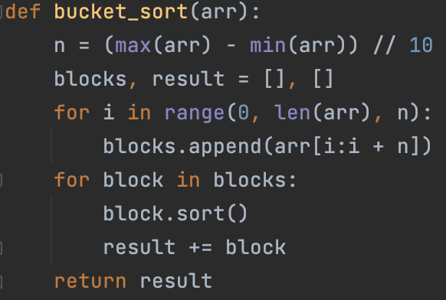

Рисунок 5 – Реализация алгоритма блочной сортировки

1. Пирамидальная сортировка

Алгоритм пирамидальной сортировки заключается в следующем:

* Саму сортировку реализует функция *heap_sort*, в то время как функция *heapify* является вспомогательной (выстраивает элементы массива в виде сортирующего дерева);
* Функция *heapify* среди трех узлов (родительского и двух дочерних) выбирает наибольший элемент, чтобы переместить его в корень дерева (при необходимости меняя значение *arr[i]* с *arr[largest]*) и вызывает себя рекурсивно для дочернего элемента;
* Функция *heap_sort* использует функцию *heapify* для создания сортирующего дерева, а затем поочередно извлекает элементы дерева, обменивая их с первым элементом и выполняя *heapify* для уменьшенного подмассива.

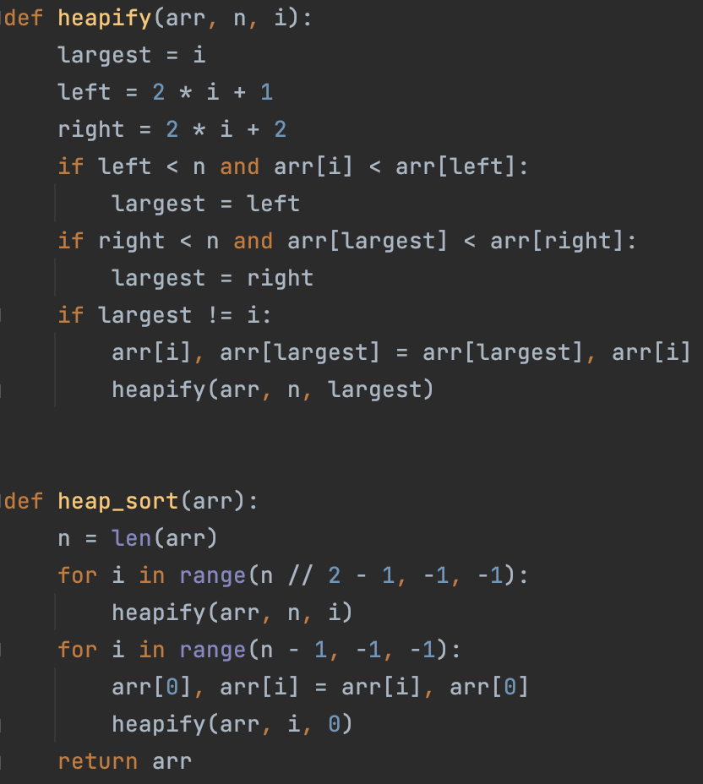

Рисунок 6 – Реализация алгоритма пирамидальной сортировки

# 

# **Задание 3**

**Задание:** Оцените достоинства, недостатки и сложность изученных методов сортировок.

**Решение:**

Таблица 3. Сравнение изученных методов сортировок

| Параметры сравнения | Достоинства | Недостатки | Сложность |
| --- | --- | --- | --- |
| Быстрая сортировка | - Один из самых эффективных методов сортировки;  - Не требует много памяти;  - Показывает хорошие результаты на больших массивах данных. | - Неустойчива к вариациям размера входных данных.  - Может быть неэффективна на небольших размерах массива. | в лучшем случае: $O(n logn)$ в худшем случае: $O(n^{2})$ |
| Сортировка расчёской | - При малых массивах из случайных чисел показывает хорошие результаты;  - Не работает оптимально при частично отсортированном массиве | - Не работает оптимально при частично отсортированном массиве и большом объёме исходного массива;  - Неустойчива. | в лучшем случае: $O(n logn)$ в худшем случае: $O(n^{2})$ |
| Блочная сортировка | - Эффективный метод сортировки для больших объемов данных;  - Устойчива к разнообразным видам данных. | - Требует больших объемов памяти для эффективной работы;  - Скорость может упасть при неудачных входных данных (большом количестве элементов, а следовательно и размере блоков). | в лучшем случае: $O(n + k)$, где $k$– количество блоков  в худшем случае: $O(n^{2})$ |
| Пирамидальная сортировка | - Устойчива к разнообразным видам данных;  - проста в реализации;  - Может быть крайне эффективна при удачных входных данных. | - Необходима дополнительная память для хранения пирамиды;  - Нестабильна;  - Низкая эффективность для частично упорядоченных данных. | в лучшем случае: $O(n)$ в худшем случае: $O(n logn)$ |

# **ЗАКЛЮЧЕНИЕ**

В ходе работы были изучены и реализованы различные методы сортировки, такие как быстрая сортировка, сортировка расческой, блочная и пирамидальная сортировки. Также были написаны программы, реализующие данные виды сортировок.

Было проведено сравнение быстрой сортировки и сортировки расчёской в контексте затраченного на выполнение программы времени. Быстрая сортировка показала лучшие результаты на больших объемах входного массива, сортировка расчёской – на малых. Также было выявлено, что быстрая сортировка работает значительно быстрее для частично отсортированных массивов, в то время как сортировка расчёской – нет.

В конце работы было проведено сравнение всех четырех алгоритмов сортировки, выявлены их достоинства, недостатки и оценена сложность (в лучшем и худшем случае). Можно сказать, что каждый из методов сортировки имеет сильные и слабые стороны, поэтому необходимо выбирать подходящий метод в зависимости от конкретной задачи и требований к производительности.

# **СПИСОК ЛИТЕРАТУРЫ**

1. Викиконспекты. [Быстрая сортировка](https://neerc.ifmo.ru/wiki/index.php?title=%D0%91%D1%8B%D1%81%D1%82%D1%80%D0%B0%D1%8F_%D1%81%D0%BE%D1%80%D1%82%D0%B8%D1%80%D0%BE%D0%B2%D0%BA%D0%B0). [Электронный ресурс] – (Дата последнего обращения 16.05.2024);
2. Habr. [Описание алгоритмов сортировки и сравнение их производительности](https://habr.com/ru/articles/335920/). [Электронный ресурс] – (Дата последнего обращения 16.05.2024);
3. Wikipedia. [Сортировка расчёской](https://ru.wikipedia.org/wiki/%D0%A1%D0%BE%D1%80%D1%82%D0%B8%D1%80%D0%BE%D0%B2%D0%BA%D0%B0_%D1%80%D0%B0%D1%81%D1%87%D1%91%D1%81%D0%BA%D0%BE%D0%B9). [Электронный ресурс] – (Дата последнего обращения 16.05.2024);
4. Wikipedia. [Блочная сортировка](https://ru.wikipedia.org/wiki/%D0%91%D0%BB%D0%BE%D1%87%D0%BD%D0%B0%D1%8F_%D1%81%D0%BE%D1%80%D1%82%D0%B8%D1%80%D0%BE%D0%B2%D0%BA%D0%B0). [Электронный ресурс] – (Дата последнего обращения 16.05.2024);
5. Habr. [Пирамидальная сортировка (HeapSort)](https://habr.com/ru/companies/otus/articles/460087/). [Электронный ресурс] – (Дата последнего обращения 16.05.2024);
6. Wikipedia. [Пирамидальная сортировка](https://ru.wikipedia.org/wiki/%D0%9F%D0%B8%D1%80%D0%B0%D0%BC%D0%B8%D0%B4%D0%B0%D0%BB%D1%8C%D0%BD%D0%B0%D1%8F_%D1%81%D0%BE%D1%80%D1%82%D0%B8%D1%80%D0%BE%D0%B2%D0%BA%D0%B0). [Электронный ресурс] – (Дата последнего обращения 16.05.2024).

# 

# **ПРИЛОЖЕНИЕ**

Для удобства все файлы выгружены на GitHub: <https://github.com/kathykkKk/Algorithms-and-Data-Structures-ICT.git>